MOVILIDAD ACADÉMICA DE INMERSIÓN A CANADÁ (Julio 2016)
Movilidad de corto plazo a Canadá
Tema: Inmersión en Inglés.
Dirigido a: Estudiantes, Administrativos, Directivos, Docentes y Egresados
Fecha: Del 4 al 29 de julio.
El Programa Ottawa se ha diseñado para que los participantes se encuentren inmersos en un contexto real, el cual les obligará y ayudará con el uso del idioma inglés.
En este país los participantes pasan 4 semanas hospedados en casa de una familia anfitriona compuesta por personas angloparlantes, simultáneamente tomarán 5 horas de clases diarias para un total de 100 horas, además de participar de actividades cotidianas.
Objetivo
Movilizar estudiantes, funcionarios, docentes y/o egresados a Ottawa Canadá, para que exploren y aprendan en la práctica, el Inglés como lengua extranjera, dándole el uso adecuado gracias a vivencias propias de la cultura y complementándose con un componente gramatical a través de un curso de 100 horas.
Requerimientos del Cegep de Jonquiére:
Se deben inscribir, diligenciando y enviando el formulario virtual en esta dirección http://langues-jonquiere.ca/es/registro.html, seleccionando la opción 4 SEMANAS 19 años + Verano: Del 4 al 29 de julio del 2016 (Ottawa).
El Cegep, después de estudiar y analizar los datos ingresados en el formulario, nos hace llegar la carta de invitación para trámites de visado.
Requerimientos de ACIET
Para participar en el Programa de Movilidad Académica, los participantes deben tener en cuenta los siguientes requisitos:
• Estar matriculado en alguna de las instituciones afiliadas a ACIET o estar vinculado a los equipos tales como académico, directivo etc.
• Tener un buen nivel académico (Estudiantes).
• Tener un historial disciplinario excelente (Estudiantes).
• Diligenciar la Pre-inscripción en http://goo.gl/forms/xM0Wqh63Q9.
• Ser presentado formalmente por la IES.
• Firmar el compromiso de representación, disciplina y convivencia.
Costos y Opciones de pago:
Pago con transferencia bancaria (30 CAD extra) o tarjeta de crédito.
Programa Verano 2016
$ 2800 CAD (CAD=Canadian Dollar*)
*2.397,09 a 11/04/2016
Pago a nombre del Cegép de Jonquiere
Finanzas y Avales FINAVAL S.A.S.
Luis Gilberto Zuluaga López
5307606
Bogotá DC
Incluye:
Examen de inglés en línea antes de su llegada
100 horas de clases de inglés con maestros certificados
65 horas de actividades socioculturales con un animador dinámico -
Visita a 4 museos nacionales de la capital de Canadá -
8 actividades opcionales a elegir de la lista
Alojamiento en casa de familia anfitriona,
3 comidas diarias (con garantía de satisfacción o te cambiamos de familia) -
La familia se encarga de la recepción y de su salida en el aeropuerto de Ottawa
Seguro medico
Pase de autobús
Examen de inglés TOEFL al final del programa
No incluye:
1. Pasajes Bogotá – Ottawa– Bogotá
Opción: Air Canadá
Tarifa 3.178.770 (Sujeta a cambios)
2. Trámites de visa.
Visa
Asesoría
Toma de datos Biométricos
$700.000
Beneficios para los participantes:
Los participantes que se movilizan a ese país, son recibidos en el aeropuerto de Ottawa, se hospedan en la casa de una familia angloparlante, toman el curso de inglés de 5 horas diarias, se les entrega material digital, tarjeta para el autobús (para las personas que se hospedan lejos del instituto), seguro médico, certificado de asistencia al curso y la gran experiencia de vivenciar un contexto real además de hacer parte de las siguientes actividades:
- 100 horas de clases de inglés
- Taller de conversación
- Visita de la ciudad
- Demás actividades socio-culturales
Competencias desarrolladas en el curso:
Según el Marco Común Europeo de Referencia se trabajan las siguientes:
1. Competencias Lingüísticas:
a. Competencia Léxica
b. Competencia Gramatical
c. Competencia Fonológica
2. Competencias Sociolingüísticas:
a. Marcadores lingüísticos de Relaciones Sociales
b. Dialecto y acento
3. Competencias Pragmáticas
a. Competencia Funcional
PROCESO DE APLICACIÓN
1. Inscríbete en http://goo.gl/forms/xM0Wqh63Q9.
2. Diligencia el Formulario en http://langues-jonquiere.ca/es/registro.html para envío de carta de invitación.
3. Asiste a la reunión nacional el día 27 de abril a las 9am para información sobre los documentos y requisitos para aplicar.
4. Realiza los trámites de visa entregando la documentación el día 6 de mayo (Para quienes lo tramitan por medio del asesor de ACIET).
Fechas para el Proceso de Inscripción (http://goo.gl/forms/xM0Wqh63Q9)
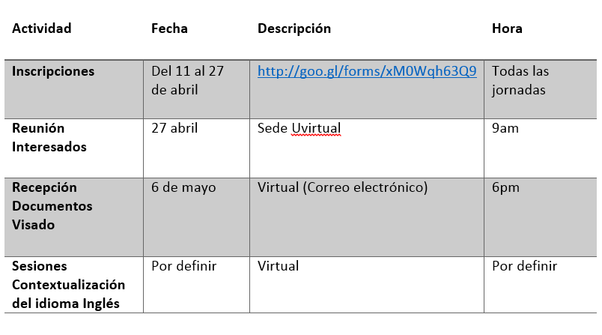
Cronograma de Actividades
SEMANA 1
Domingo
Llegada al aeropuerto de Ottawa Encuentro con la familia anfitriona
Lunes
9:00 a 12:00 Clase de inglés
12:00 a 13:00 Comida
13:00 a 15:00 Clase de inglés
19:00 OPCIÓN 1*
Martes
9:00 a 12:00 Clase de inglés
12:00 a 13:00 Comida
13:00 a 15:00 Clase de inglés
19:00 – OPCIÓN 2*
Miércoles
9:00 a 12:00 Clase de inglés
12:00 a 13:00 Comida
13:00 a 15:00 Clase de inglés
Tarde libre
Jueves
9:00 a 12:00 Clase de inglés
12:00 a 13:00 Comida
13:00 a 15:00 Clase de inglés
19:00 Visita a un museo de la capital
Viernes
9:00 a 12:00 Clase de inglés
12:00 a 13:00 Comida
13:00 a 15:00 Clase de inglés
Tarde libre
Sábado
10:00 a 17:00 Excursión a Kingdom of Osgoode Medieval Festival
SEMANA 2
Domingo
Día libre
Lunes
9:00 a 12:00 Clase de inglés
12:00 a 13:00 Comida
13:00 a 15:00 Clase de inglés
19:00 OPCIÓN 3*
Martes
9:00 a 12:00 Clase de inglés
12:00 a 13:00 Comida
13:00 a 15:00 Clase de inglés
19:00 – OPCIÓN 4*
Miércoles
9:00 a 12:00 Clase de inglés
12:00 a 13:00 Comida
13:00 a 15:00 Clase de inglés
Tarde libre
Jueves
9:00 a 12:00 Clase de inglés
12:00 a 13:00 Comida
13:00 a 15:00 Clase de inglés
19:00 Visita a un museo de la capital
Viernes
9:00 a 12:00 Clase de inglés
12:00 a 13:00 Comida
13:00 a 15:00 Clase de inglés
Sábado
Excursión con Capital Cruises Boat Tour
SEMANA 3
Domingo
Día libre
Lunes
9:00 a 12:00 Clase de inglés
12:00 a 13:00 Comida
13:00 a 15:00 Clase de inglés
19:00 OPCIÓN 5*
Martes
9:00 a 12:00 Clase de inglés
12:00 a 13:00 Comida
13:00 a 15:00 Clase de inglés
19:00 – OPCIÓN 6*
Miércoles
9:00 a 12:00 Clase de inglés
12:00 a 13:00 Comida
13:00 a 15:00 Clase de inglés
Tarde libre
Jueves
9:00 a 12:00 Clase de inglés
12:00 a 13:00 Comida
13:00 a 15:00 Clase de inglés
19:00 Visita a un museo de la capital
Viernes
9:00 a 12:00 Clase de inglés
12:00 a 13:00 Comida
13:00 a 15:00 Clase de inglés
Sábado
10:00 a 13:00 Excursión a Camp Fortune
SEMANA 4
Domingo
Día libre
Lunes
9:00 a 12:00 Clase de inglés
12:00 a 13:00 Comida
13:00 a 15:00 Clase de inglés
19:00 OPCIÓN 7*
Martes
9:00 a 12:00 Clase de inglés
12:00 a 13:00 Comida
13:00 a 15:00 Clase de inglés
19:00 – OPCIÓN 8*
Miércoles
9:00 a 12:00 Clase de inglés
12:00 a 13:00 Comida
13:00 a 15:00 Clase de inglés
Tarde libre
Jueves
9:00 a 12:00 Clase de inglés y preparación al TOEFL
12:00 a 13:00 Comida
13:00 a 15:00 Clase de inglés y evaluación del programa
19:00 Visita a un museo de la capital
Viernes
8:00 a 12:00 Examen TOEFL
12:00 a 15:00 Comida en restaurante y actividad final
Ultimas horas en casa de la familia anfitriona
Sábado
Vuelo a Columbia
Opciones de Actividades
• Partido de fútbol
• Paseo al parque Gatineau
• Visita a una cervecería
• Taller de cocina
• Noche de cine
• Noche de karaoke
• Espectáculo en vivo (Odyssey Theatre)
• Juegos de mesa a The Loft Board Games and Lounge
• Visita del mercado Byward
• Visita a la Residencia oficial del Gobernador General de Canadá - Rideau Hall
• Parlamento de Canadá y Corte Suprema de Canadá
• Espectáculo de luz y sonido - Mosaika
• Visita a una universidad (por la tarde – University of Ottawa o Carleton University)
• Upper Canada Historic Village (Canadá en los años 1860)
• Visita a una estación de radio o de televisión
Contactos
Maria Claudia Lombo Liévano
aciet@aciet.org.co
3104259217
Andrés Felipe Molina Taborda
coordinacion.centrodeidiomas@ctb.edu.co
(1)3483061 ext 224

